SHIRAKAWAGO LIGHT UP!!

NAGOYA TAKAYAMA OSAKA 5D3N

ทัวร์ เรียล เรียล… นาโกย่า ที่ตรงนี้ มันมีแสงมันมีไฟ

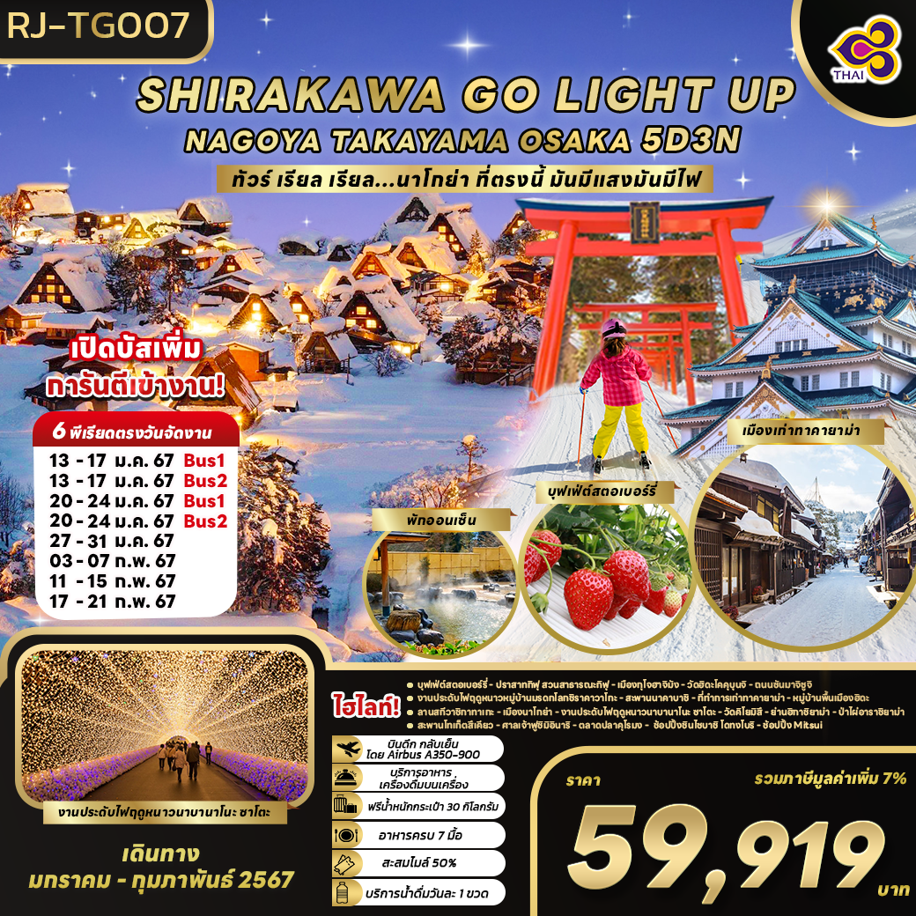

|  |  |  |  |  |  |
| --- | --- | --- | --- | --- | --- |
| วัน | โปรแกรมทัวร์ | มื้ออาหาร | | | โรงแรม |
| เช้า | เที่ยง | เย็น |
| 1 | สนามบินสุวรรณภูมิ  (TG644 BKK-NGO 00:05-07:30+1) | - | - | - | **บริการอาหารและเครื่องดื่มบนเครื่อง** |
| 2 | สนามบินชูบุเซ็นแทร์-เมืองนาโกย่า-บุฟเฟ่ต์สวนสตอเบอร์รี่ Ichino Engei-เมืองกิฟุ-ปราสาทกิฟุ+สวนสาธารณะกิฟุ-เมืองกุโจฮาจิมัง-หมู่บ้านมรดกโลกชิราคาวาโกะ-งานประดับไฟฤดูหนาวชิราคาวาโกะ-เมืองทาคายาม่า | - | 🍽 | 🍽 | Tabino Hotel Hida Takayama  หรือเทียบเท่า ★★★ |
| 3 | วัดฮิดะโคคุบุนจิ-ถนนซันมาจิซูจิ-สะพานนาคาบาชิ-ถ่ายรูปที่ทำการเก่าทาคายาม่า (ด้านนอก)-หมู่บ้านพื้นเมืองฮิดะ-ลานสกีวาชิกาทาเกะ-เมืองนาโกย่า-งานประดับไฟฤดูหนาวนาบานะ โนะ ซาโตะ | 🍽 | 🍽 | - | The B Nagoya  หรือเทียบเท่า ★★★ |
| 4 | เมืองเกียวโต-วัดคิโยมิสึ-ย่านฮิกาชิยาม่า-เรียนรู้พิธีชงชาญี่ปุ่น-เมืองอาราชิยาม่า-ป่าไผ่อาราชิยาม่า-สะพานโทเก็ตสึเคียว-ศาลเจ้าฟูชิมิอินาริ-เมืองโอซาก้า-ช้อปปิ้งย่านชินไซบาชิ+ย่านโดทงโบริ | 🍽 | 🍽 | - | The B Namba-Kuromon  หรือเทียบเท่า ★★★★ |
| 5 | ตลาดปลาคุโรมง-ถ่ายรูปปราสาทโอซาก้า (ด้านนอก-ช้อปปิ้ง Mitsui Shopping Park LaLaport Sakai-สนามบินคันไซ-สนามบินสุวรรณภูมิ  (TG673 KIX-BKK 17:25-22:00) | 🍽 | - | - | **บริการอาหารและเครื่องดื่มบนเครื่อง** |
| ** รายการทัวร์ข้างต้น อาจมีการสลับปรับเปลี่ยนเพื่อความเหมาะสม ** | | | | | |

**\*\*\* ปรับราคา ณ 23/09/2023 \*\*\***

**\*\*\* บริการน้ำดื่มวันละ 1 ขวด/ท่าน \*\*\***

|  |  |  |  |  |
| --- | --- | --- | --- | --- |
| **กำหนดการเดินทาง** | **Ticket PNR** | **ราคา** | | |
| **ผู้ใหญ่** | **เด็กอายุต่ำกว่า 2 ปี** | **พักเดี่ยว** |
| **13-17 มกราคม 67 (BUS 1)** | **5KX8YQ** | **49,919.-** | **12,900.-** | **10,900.-** |
| **13-17 มกราคม 67 (BUS 2)** | **5O8HN7** | **59,919.-** | **12,900.-** | **10,900.-** |
| **20-24 มกราคม 67 (BUS 1)** | **5KV2F8** | **59,919.-** | **12,900.-** | **10,900.-** |
| **20-24 มกราคม 67 (BUS 2)** | **5N6Y6Y** | **59,919.-** | **12,900.-** | **10,900.-** |
| **27-31 มกราคม 67** | **5KVJCS** | **59,919.-** | **12,900.-** | **10,900.-** |
| **03-07 กุมภาพันธ์ 67** | **5M2SWF** | **59,919.-** | **12,900.-** | **10,900.-** |
| **11-15 กุมภาพันธ์ 67** | **5N6VL6** | **55,919.-** | **12,900.-** | **10,900.-** |
| **17-21 กุมภาพันธ์ 67** | **6JSIZV** | **59,919.-** | **12,900.-** | **10,900.-** |

|  |
| --- |
| **วันแรก กรุงเทพฯ (สนามบินสุวรรณภูมิ) (TG644 BKK-NGO 00:05-07:30+1)** |

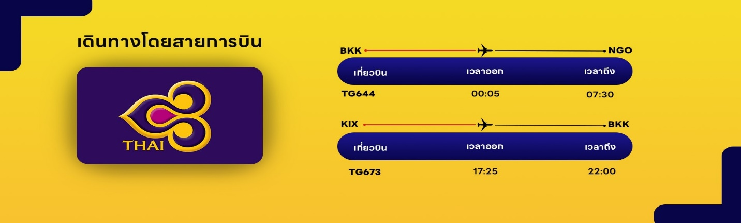**20.00 น.** คณะพร้อมกัน ณ **อาคารผู้โดยสารขาออกระหว่างประเทศชั้น 4 สนามบินสุวรรณภูมิ** เคาน์เตอร์ สายการบิน **THAI AIRWAYS (TG)** พบเจ้าหน้าที่ของบริษัทฯ คอยให้การต้อนรับและอำนวยความสะดวก

|  |
| --- |
| **วันที่สอง สนามบินชูบุเซ็นแทร์-สวนสตอเบอร์รี่ Ichino Engei-เมืองกิฟุ-ปราสาทกิฟุ+สวนสาธารณะกิฟุ-เมืองกุโจฮาจิมัง-หมู่บ้านมรดกโลกชิราคาวาโกะ-งานประดับไฟฤดูหนาวชิราคาวาโกะ-เมืองทาคายาม่า** |

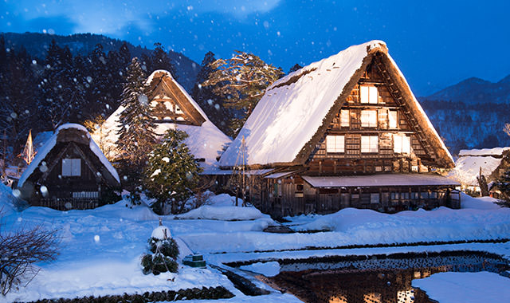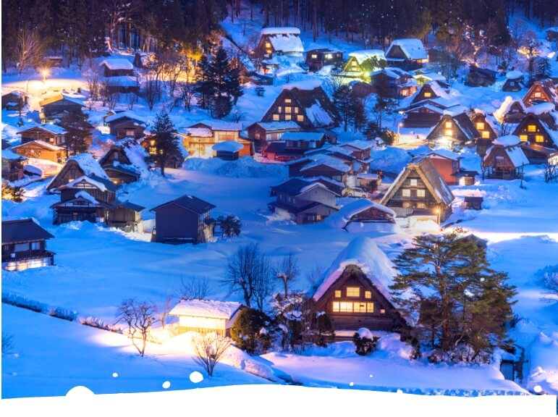

**00.05 น.** ออกเดินทางสู่ **เมืองนาโกย่า ประเทศญี่ปุ่น** โดยสายการบิน **THAI AIRWAYS (TG)** เที่ยวบินที่ **TG 644** (บริการอาหารและเครื่องดื่มบนเครื่อง) ใช้ระยะเวลาในการเดินทางประมาณ 5.25 ชั่วโมง

**07.30 น.** คณะเดินทางถึง **สนามบินชูบุเซ็นแทร์ เมืองนาโกย่า ประเทศญี่ปุ่น** (**เวลาที่ประเทศญี่ปุ่นจะเร็วกว่าประเทศไทย 2 ชม. ควรปรับนาฬิกาของท่านเพื่อสะดวกในการนัดหมาย) หลังผ่านพิธีตรวจคนเข้าเมืองแล้ว จากนั้นนำท่านเดินทางสู่ **สวนสตอเบอร์รี่ Ichino Engei** อีกกิจกรรมหนึ่งในฤดูหนาวที่จะขาดไม่ได้เลยถ้ามาเที่ยวประเทศญี่ปุ่นก็คือ การเก็บสตรอเบอร์รี่สดๆ หวานหอม และทานไม่จำกัดแบบบุฟเฟ่ต์ 60 นาที ให้ท่านได้เก็บ และทานสตรอเบอร์รี่ลูกโตๆ แบบสดๆ จากต้นในสวนแบบปิด ซึ่งที่นี่จะมีลักษณะเป็นโรงเรือนแบบ “Glass House” ช่วงเวลาการเก็บสตรอเบอร์รี่นั้น จะอยู่ในช่วงเดือน มกราคม-พฤษภาคม ของทุกปี และนอกจากจะสามารถทานที่สวนกันได้แล้ว ท่านยังสามารถซื้อกลับไปทานก็ได้เช่นกัน โดยสตรอเบอร์รี่ในแต่ละโรงเรือนนั้น รสชาติจะต่างกันเล็กน้อย แต่รสชาตินั้นหวานหอม ชุ่มฉ่ำเลยทีเดียว จากนั้นนำท่านสู่ **จังหวัดกิฟุ (Gifu)** ตั้งอยู่ในภูมิภาคชูบุ จังหวัดนี้อยู่ระหว่างโตเกียวกับเกียวโต และอยู่ทางตอนเหนือของเมืองนาโกย่า มีธรรมชาติอันอุดมสมบูรณ์ ถูกล้อมรอบด้วยภูเขา และแม่น้ำ ด้วยธรรมชาติที่สมบูรณ์สุดๆ ของกิฟุนั้น ทำให้นักท่องเที่ยวสามารถชื่นชมความงดงามของธรรมชาติได้ทุกฤดู นำท่านเข้าชม **ปราสาทกิฟุ (Gifu Castle)** ตั้งอยู่ในสวนสาธารณะกิฟุในเมืองกิฟุบนยอดเขาคินคะที่สูง 300 เมตร ด้านหน้าทางเข้าสวนเป็นรูปปั้นของโอดะ โนบุนากะ ขุนพลชื่อดังในยุคนั้น เป็นปราสาทที่มีประวัติศาสตร์ยาวนานกว่า 800 ปีมาแล้ว เดิมเรียกว่า Inabayama-jo ปราสาทถูกปกครองโดยขุนพลผู้ยิ่งใหญ่ในยุคนั้น คือโอดะ โนบุนากะ Oda Nobunaga ซึ่งได้ทำให้ที่นี่ยิ่งใหญ่และเป็นศูนย์กลางของแถบนี้ เข้าชมปราสาทซึ่งด้านในนั้น มีรูปปั้นของ “โอดะ โนบุนากะ” ซึ่งเป็นคนที่ชื่นชอบวัฒนธรรมตะวันตกมาก อีกทั้งยังเป็นคนแรกที่สร้างโบสถ์คริสต์แห่งแรกในญี่ปุ่น รวมถึงริเริ่มการแต่งกายแบบตะวันตกอีกด้วย ยังมีทั้งพิพิธภัณฑ์, เจดีย์ 3 ชั้น ที่ถูกสร้างขึ้นเพื่อเฉลิมฉลองการขึ้นครองราชย์บัลลังก์ของจักรพรรดิสมัยไทโช และร้านขายของที่ระลึก อีกทั้งด้านบนปราสาทนั้น ท่านสามารถมองวิวเมืองลงมาจากปราสาทได้แบบ 360 องศา และใกล้กันนั้น ยังมี **สวนกิฟุ (Gifu Park)** ถือเป็นสวนสาธารณะอีกแห่งหนึ่งที่สวยมากๆ ของญี่ปุ่น และยังเป็นสถานที่พักผ่อนของชาวเมืองกิฟุ และนักท่องเที่ยวต่างๆ อีกด้วย

**กลางวัน รับประทานอาหารกลางวัน ณ ภัตตาคาร (1)**

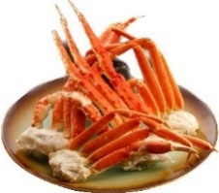จากนั้นนำท่านสู่ **เมืองกุโจฮาจิมัง (Gujohachiman)** เมืองเล็กๆ ที่ตั้งอยู่ใจกลางจังหวัดกิฟุ เป็นเมืองที่ยังหลงเหลือความงดงามของเมืองรอบปราสาท มีทั้งเมืองเก่าที่เรียงรายกัน และรางน้ำที่สวยงาม เสน่ห์ของเมืองที่เต็มไปด้วยกลิ่นอายวัฒนธรรมแบบญี่ปุ่นดั้งเดิม โดยเมืองแห่งนี้เป็นเมืองที่มีรางน้ำจำนวนมากจนถูกเรียกว่าเป็นเมืองแห่งสายน้ำ ซึ่งจะได้ยินเสียงน้ำไหลสะท้อนไปทั่วทั้งตัวเมือง ด้วยบรรยากาศที่ทำให้หวนนึกถึงอดีตนั้น ทำให้ทั้งเมืองเสมือนกับเป็นอีกโลกหนึ่งก็ว่าได้ เพียงแค่เดินในเมืองแห่งนี้ ก็จะสามารถสัมผัสบรรยากาศราวกับย้อนเวลาไปอดีต อีกทั้งคลองน้ำจืดในเมืองแห่งนี้ยังเป็นหัวใจสำคัญของการใช้ชีวิตประจำวัน เช่น หุงข้าว ซักผ้า ดื่มกิน ทำให้ชาวเมืองต่างให้ความร่วมมือในการรักษาคลองให้สะอาดเป็นอย่างดี จากนั้นนำท่านเปลี่ยนเป็นรถตู้ เพื่อนำท่านสู่ **หมู่บ้านมรดกโลกชิราคาวาโกะ (Shirakawago)** เมืองที่เป็นมรดกโลกทางวัฒนธรรมของประเทศญี่ปุ่น เป็นหมู่บ้านชาวนาที่มีรูปร่างแปลกตาติดอันดับ ซึ่งได้ชื่อว่าเป็น The most beautiful village in Japan และเป็นเมืองมรดกโลกที่มีชื่อเสียงแห่งหนึ่ง โดยมีบ้านทรงแบบ “กัชโชสึคุริ” เป็นบ้านชาวนาโบราณที่มีอายุมากกว่า 250 ปี คำว่า “กัชโช”  มีความหมายว่า “พนมมือ” ซึ่งเป็นการบ่งบอกถึงลักษณะรูปแบบของบ้านที่มีหลังคามุงด้วยฟางข้าวที่ทำมุมชันถึง 60 องศา คล้ายสองมือที่ประนมเข้าหากัน ตัวบ้านมีความยาวประมาณ 18 เมตร กว้าง 10 เมตร ทั้งหลังถูกสร้างขึ้นโดยไม่ใช้ตะปู ต่อมา ในปี ค.ศ. 1995 องค์กรยูเนสโกได้ขึ้นทะเบียนให้ชิราคาวาโกะเป็นมรดกโลกนั่นเอง

**เย็น รับประทานอาหารเย็น ณ ภัตตาคาร (2)**

จากนั้นนำท่านชม **งานประดับไฟฤดูหนาวชิราคาวาโกะ (Shirakawago Winter Light Up)** ของเมืองมรดกโลกชิราคาวาโกะ เป็นอีกหนึ่งเทศกาลฤดูหนาวที่ได้รับความนิยมอย่างมาก ด้วยปกติแล้วหมู่บ้านชิราคาวาโกะนี้ก็มีชื่อเสียงถึงมนต์เสน่ห์ความมีเอกลักษณ์แบบดั้งเดิมที่ชวนน่าหลงใหลอยู่แล้ว บวกกับช่วงฤดูหนาวหิมะฟูๆ ปกคลุม ทำให้เพิ่มเสน่ห์ และความสวยงามมากขึ้นไปอีก โดยมีไฮไลท์เป็นช่วงกลางคืน ที่จะมีการประดับประดาแสงไฟให้สวยงามทั่วทั้งหมู่บ้านในวันอาทิตย์ ของเดือนมกราคม และกุมภาพันธ์ ซึ่งแต่ละปี แต่ละสัปดาห์จะไม่เหมือนกัน โดยจะเปิดไฟตั้งแต่เวลา 17:30-19:30 น. นับเป็นอีกหนึ่งประสบการณ์การท่องเที่ยวที่น่าประทับใจ จากนั้นนำท่านเดินทางสู่เมืองทาคายาม่า เพื่อนำท่านเข้าสู่ที่พัก

**ที่พัก TABINO HOTEL HIDA TAKAYAMA หรือเทียบเท่าระดับเดียวกัน**

ให้ท่านได้ผ่อนคลายกับการแช่น้ำแร่ออนเซ็นธรรมชาติ เชื่อว่าถ้าได้แช่น้ำแร่แล้ว จะทำให้ผิวพรรณสวยงาม และช่วยให้ระบบหมุนเวียนโลหิตดีขึ้น

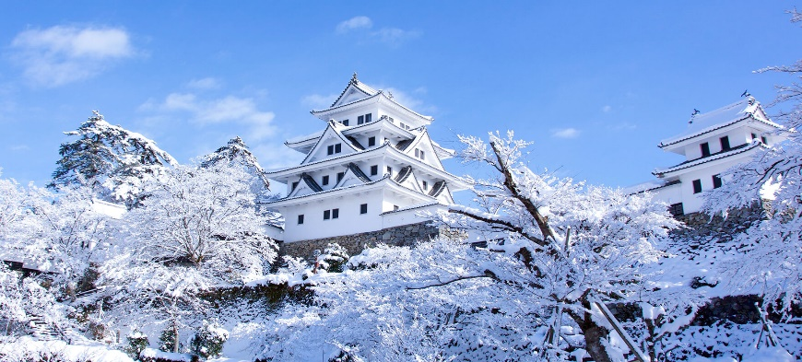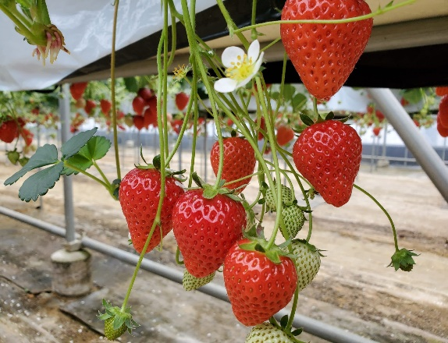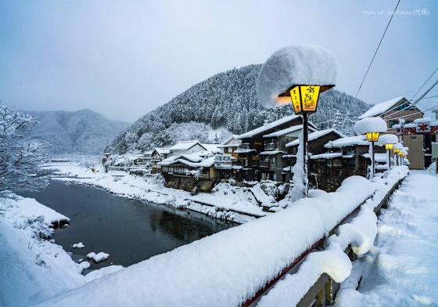

|  |
| --- |
| **วันที่สาม วัดฮิดะโคคุบุนจิ-ถนนซันมาจิซูจิ-สะพานนาคาบาชิ-ถ่ายรูปกับที่ทำการเก่าทาคายาม่า (ด้านนอก)-หมู่บ้านพื้นเมืองฮิดะ-ลานสกีวาชิกาทาเกะ-เมืองนาโกย่า-งานประดับไฟฤดูหนาวนาบานะ โนะ ซาโตะ** |

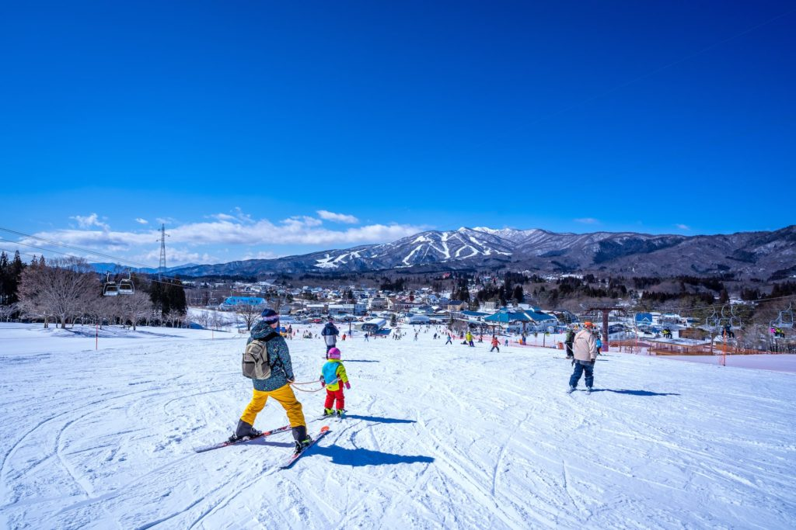**เช้า รับประทานอาหารเช้า ณ ห้องอาหารโรงแรม (3)**

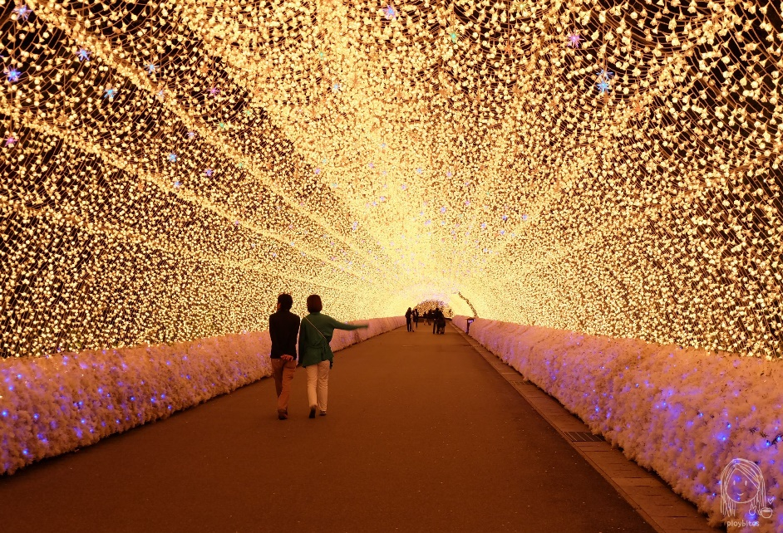

**เมืองทาคายาม่า (Takayama)** เป็นเมืองเล็กๆ ตั้งอยู่ในจังหวัดกิฟุ ที่โอบล้อมไปด้วยภูเขา และธารน้ำใสจำนวนมาก นำท่านชม **วัดฮิดะโคคุบุนจิ (Hida Kokubunji Temple)** เป็นวัดพุทธที่เป็นเหมือนสัญลักษณ์ของเมืองทาคายาม่า เจดีย์สามชั้นองค์นี้สร้างขึ้นในปี 1820 ภายในอุโบสถมีพระพุทธรูปที่สร้างขึ้นใน[ยุคเฮอัน](https://matcha-jp.com/th/1221)ให้สักการะ ภายในบริเวณวัดมีต้นแปะก๊วยขนาดใหญ่ที่ว่ากันว่ามีอายุถึง 1,250 ปี ที่ใครมาทาคายาม่าก็ต้องไปชมเลยทีเดียว จากนั้นให้ท่านเดินเล่นต่อ ณ **ถนนซันมาจิซูจิ (Sanmachi-Suji Street)** ซึ่งถูกขนานนามว่าเป็น “ลิตเติ้ลเกียวโต” เป็นย่านเมืองเก่าแก่ที่ยังคงอนุรักษ์ไว้ซึ่งอารยธรรมขนบธรรมเนียมประเพณีในอดีตของชาวญี่ปุ่นได้อย่างสมบูรณ์ ทั้งบ้านเรือน ร้านค้า คาเฟ่ และโรงสาเก สร้างขึ้นด้วยไม้แบบโบราณ และยังคงบรรยากาศแบบสมัยเอโดะไว้ได้อย่างดี นอกจากนี้ยังมี วัด ศาลเจ้า สะพาน และตลาดเช้าที่คึกคักเต็มไปด้วยผู้คน ตัวเมืองสวยสะอาด ทันสมัย และมีสภาพธรรมชาติอันอุดมสมบูรณ์ พาท่านเดินผ่าน **สะพานนาคาบาชิ (Nakabashi Bridge)** สะพานสามารถเห็นได้อย่างโดดเด่นจากสีที่แดงเข้ม ทำให้เป็นจุดที่สังเกตได้ง่าย อีกทั้งสะพานแห่งนี้ยังถือเป็นสัญลักษณ์ที่สำคัญจุดหนึ่งของเมืองซึ่งอยู่ท่ามกลางธรรมชาติ และหมู่บ้านแบบดั้งเดิมอันเป็นสัญลักษณ์สำคัญของเมือง อีกทั้งยังเป็นจุดหมายปลายทางยอดฮิตของนักท่องเที่ยวอีกแห่งหนึ่ง จากนั้นให้ท่าน **ถ่ายรูปกับที่ทำการเก่าทาคายาม่า (Takayama Jinya)**(ด้านนอก)ใช้เป็นทั้งที่ทำงาน และที่อยู่อาศัยของผู้ว่าราชการจังหวัดฮิดะมาเป็นเวลากว่า 176 ปี ภายใต้การปกครองของโชกุนโตกุกาว่าในสมัยเอะโดะ หรือกว่า 300 ปีที่แล้ว เป็นที่ทำการรัฐในยุคเอะโดะเพียงแห่งเดียวที่ข้ามพ้นยุคสมัยมาได้อย่างสมบูรณ์ ซึ่งภายในนี้ประกอบด้วยบริเวณไต่สวนพิจารณาคดี ห้องขังนักโทษ โรงครัว และห้องพักของเจ้าหน้าที่ จากนั้นนำท่านสู่ **หมู่บ้านพื้นเมืองฮิดะ (Hida no Sato)** เป็นหมู่บ้านเกษตรกรบนภูเขา ที่นี่มีอาคารเก่าแก่ 30 หลัง และหลังที่มีอายุสูงสุดคือ 500 ปี หมู่บ้านนี้แสดงให้เห็นถึงวิถีชีวิตเมื่อหลายศตวรรษก่อน นอกจากนี้หมู่บ้านแห่งนี้ยังมีการสาธิตการทำงานฝีมือแบบดั้งเดิมด้วย เป็นบ้านทรง “กัสโชสึคุริ” ซึ่งเป็นสัญลักษณ์ของพื้นที่แถบนี้ หลังคามุงจากหน้าจั่วสูงของบ้านแบบนี้ ทำให้หิมะที่ตกลงมาอย่างหนักเคลื่อนลงจากหลังคาได้ง่าย บ้านแต่ละหลังมีลักษณะทางสถาปัตยกรรมที่เป็นเอกลักษณ์ และได้มีการจัดแสดงเครื่องมือเครื่องใช้ในชีวิตประจำวันในอดีตเอาไว้ในบ้านเหล่านี้ด้วย บ้านเรือนเหล่านี้สร้างขึ้นด้วยวัสดุทางธรรมชาติทั้งหลัง ทำให้สภาพแวดล้อมรอบหมู่บ้านน่าดึงดูดใจยิ่งขึ้น กลิ่นของควันไม้ที่คลุ้งทั่วหมู่บ้าน จะทำให้คุณรู้สึกเหมือนได้ย้อนเวลากลับไปในช่วงเวลาที่วิถีชีวิตยังเรียบง่ายนั่นเอง

**กลางวัน รับประทานอาหารกลางวัน ณ ภัตตาคาร (4)**

จากนั้นนำท่านสู่ **ลานสกีวาชิกาทาเกะ (Washigatake Ski Area)** ลานสกีแห่งนี้นั้น เป็นลานสกีที่อยู่ในเมืองกุโจ ทะคะสึ ในจังหวัดกิฟุ มีทางลาดชันให้เลือกถึง 13 แบบ และหนึ่งในนั้นยังมีสนามที่กว้างถึง 400 เมตรที่เป็นที่จับตามอง และเสน่ห์ของที่นี่ คือการเป็นสนามแบบเปิด และสามารถสไลด์ได้ง่าย ซึ่งทุกคนจะได้ประสบการณ์ในการเล่น ทั้งผู้เล่นมือใหม่ และนักสกี มีสิ่งอำนวยความสะดวกซึ่งไม่เป็นรองใคร ที่นี่มี 4 ลานสกี และ 12 เส้นทาง จากระดับความสูง 1,600 เมตร และสามารถเห็นทิวทัศน์ได้ 360 องศาของเทือกเขาแอลป์ทางตอนเหนือที่สวยงาม และทิวทัศน์ภูเขาที่สวยงาม คุ้มค่าเป็นอย่างยิ่งสำหรับการมาเยือนที่แห่งนี้ (**ราคาทัวร์ไม่รวมค่าเช่าชุด และอุปกรณ์การเล่นหิมะ) จากนั้นนำท่านสู่ **เมืองนาโกย่า (Nagoya)** เป็นเมืองที่มีขนาดใหญ่ที่สุดในภูมิภาคชูบุ (Chubu) และเป็นเมืองที่ใหญ่เป็นอันดับ 4 ของประเทศญี่ปุ่น ขึ้นชื่อในเรื่องแหล่งอุตสาหกรรม และยังเป็นเมืองท่าที่สำคัญอีกด้วย จากนั้นนำท่านชม **งานประดับไฟฤดูหนาวนาบานะ โนะ ซาโตะ (Nabana no Sato)** งานประดับไฟที่ยิ่งใหญ่ที่สุดในญี่ปุ่น ซึ่งจะจัดขึ้นเป็นประจำทุกปีในระยะเวลายาวนานหลายเดือน ตั้งแต่เดือนตุลาคม-พฤษภาคม เป็นงานจัดแสดงไฟที่หลายคนตั้งตารอ เพราะในแต่ละปีจะมีธีมการจัดงานแตกต่างกันออกไป ในพื้นที่ของสวนดอกไม้ขนาดใหญ่จะเต็มไปด้วยดวงไฟกว่าล้านดวงที่แข่งกันส่องแสงยามค่ำคืน ซึ่งจะถูกประดับตกแต่งเป็นรูปทรงต่างๆ ทั้งภูเขาไฟฟูจิ ต้นคริสต์มาส แม่น้ำ ทุ่งหญ้า รวมถึงยังมีการประดับไฟบนน้ำ ให้นักท่องเที่ยวได้เดินชมกันเพลินๆ ท่ามกลางอากาศเย็นสบายในฤดูหนาวอย่างตื่นตาตื่นใจ

**เย็น อิสระอาหารเย็นตามอัธยาศัย**

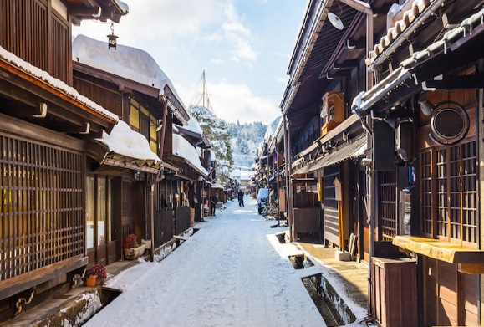**ที่พัก THE B NAGOYA หรือเทียบเท่าระดับเดียวกัน** **พักโรงแรมในย่านช้อปปิ้ง

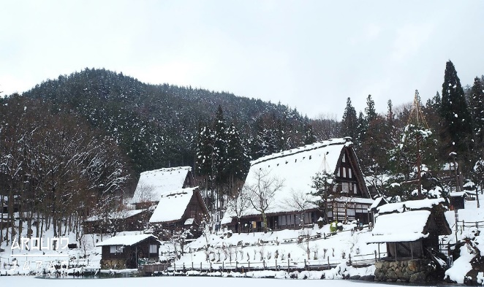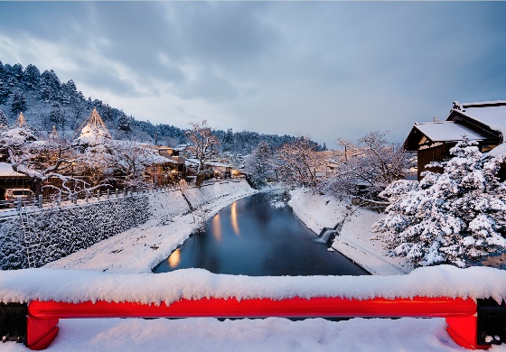

|  |
| --- |
| **วันที่สี่ เมืองเกียวโต-วัดคิโยมิสึ-ช้อปปิ้งย่านฮิกาชิยาม่า-เรียนรู้พิธีชงชาญี่ปุ่น-ป่าไผ่อาราชิยาม่า-สะพานโทเก็ตสึเคียว-ศาลเจ้าฟูชิมิอินาริ-เมืองโอซาก้า-ช้อปปิ้งย่านชินไซบาชิ-ช้อปปิ้งย่านโดทงโบริ** |

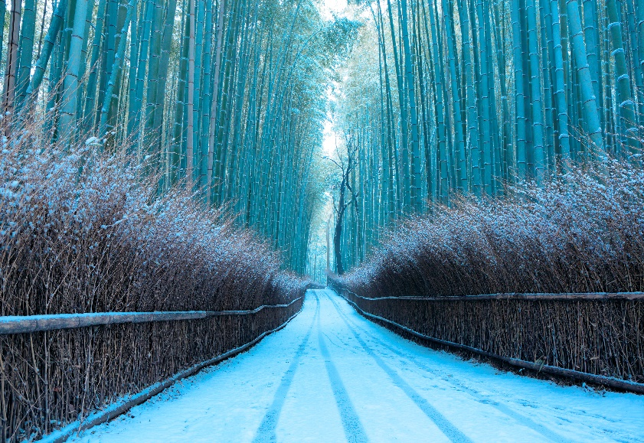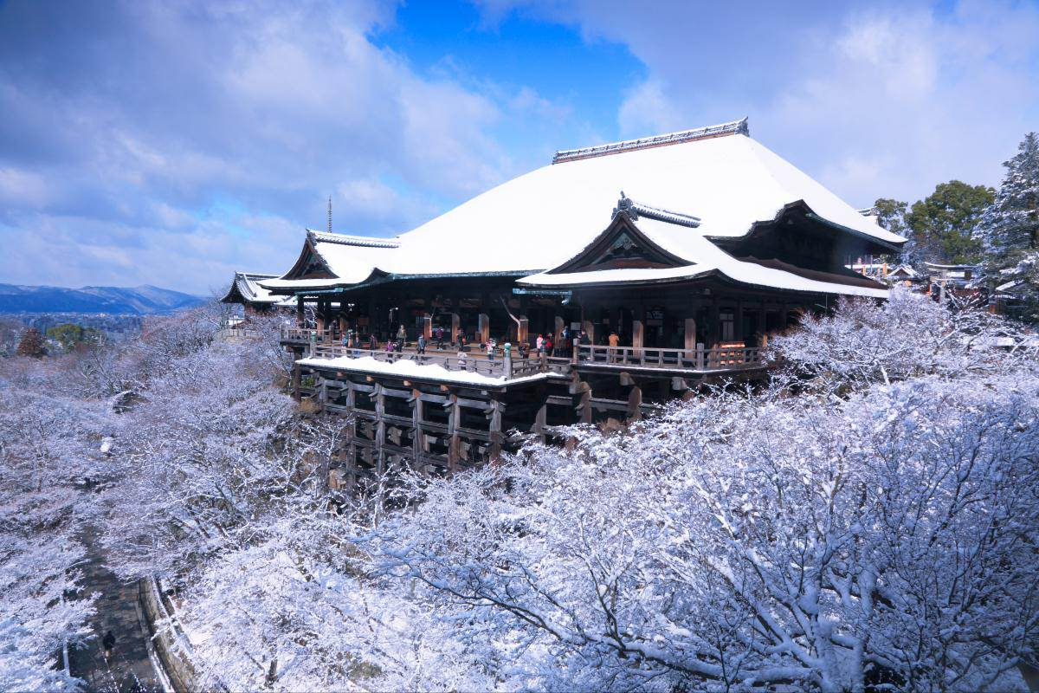**เช้า รับประทานอาหารเช้า ณ ห้องอาหารโรงแรม (5)**

จากนั้นนำท่านเดินทางสู่ **เมืองเกียวโต (Kyoto)** เมืองซึ่งเคยเป็นเมืองหลวงของประเทศญี่ปุ่นในอดีตร่วมกว่า 1,100 ปี จึงทำให้เมืองเกียวโตแห่งนี้ มีสถานที่สำคัญๆ ที่เต็มไปด้วยประวัติศาสตร์ และวัฒนธรรมดั้งเดิมของญี่ปุ่นมากมาย นำท่านสู่ **วัดคิโยมิสึ** **(Kiyomizu-dera)** **หรือ “วัดน้ำใส”** เป็นวัดเก่าแก่บนเนินเขาที่มีอายุเก่าแก่กว่าตัวเมืองเกียวโต ตัววัดก่อสร้างด้วยไม้เกือบทั้งหมด แต่ที่น่าสนใจ คือ เสาที่ค้ำยันระเบียงวัดขนาดใหญ่ ประกอบไปด้วยเสาไม้จำนวนร้อยกว่าต้น สูงจากพื้น 12 เมตร โดยไม่ใช้ตะปูแม้แต่ตัวเดียว โดยใช้วิธีเข้าลิ่มด้วยภูมิปัญญาของชาวญี่ปุ่นโบราณนั่นเอง จากระเบียงแห่งนี้สามารถถ่ายภาพ ณ จุดที่สวยที่สุดในกรุงเกียวโต มองเห็นวิวทิวทัศน์ของตัวเมืองเกียวโตได้งดงามพร้อมกับวิหารของวัดคิโยมิสึ จากนั้นให้ท่านช้อปปิ้ง ณ **ย่านฮิกาชิยาม่า (Higashiyama)** เป็นย่านการค้าที่ถือว่าฮอตฮิตมากที่สุดแห่งหนึ่งของเมืองเกียวโต โดยย่านนี้จะตั้งอยู่บริเวณที่เป็นเนินเขาทางตะวันออกของเกียวโต เต็มไปด้วยร้านค้าจำนวนมาก ไม่ว่าจะเป็นร้านอาหาร ร้านของกินเล่น ร้านขายสินค้าต่างๆ และร้านขนมพื้นเมือง พูดได้เลยว่ามีให้เลือกเยอะแยะเต็มไปหมด สิ่งที่ทำให้ย่านนี้มีเสน่ห์มากที่สุดก็น่าจะเป็นรูปแบบอาคารบ้านเรือนร้านค้าที่ยังคงความเก่าแก่เป็นสไตล์โบราณ จากนั้นนำท่านสัมผัสประสบการณ์พิเศษ **เรียนรู้พิธีชงชาญี่ปุ่น** ให้ท่านได้เรียนรู้วิธีชงชาแบบธรรมเนียมญี่ปุ่น มีเซนเซมาสอนการชงชาแบบญี่ปุ่นตั้งแต่การวอร์มอุปกรณ์ การชง และขั้นตอนการดื่ม และยังเปิดโอกาสให้ท่านได้มีส่วนร่วมในพิธีการชงชานี้อีกด้วย

**กลางวัน รับประทานอาหารกลางวัน ณ ภัตตาคาร (6)**

จากนั้นนำท่านสู่ **“ป่าไผ่อาราชิยาม่า”** โดยที่ตลอดเส้นทางทั้งสองข้างนั้น ถูกขนาบด้วยป่าไผ่ ให้ความร่มรื่นเรียงรายสุดลูกหูลูกตา ซึ่งเป็นมุมถ่ายรูปยอดฮิตที่อยู่หลังวัดเทนริวจิ รวมทั้งแม่น้ำโฮซูกาวะ ให้ทุกท่านสามารถเก็บภาพที่ริมแม่น้ำบริเวณ **สะพานโทเก็ตสึเคียว (Togetsukyo Bridge)** เป็นอะไรที่พลาดไม่ได้เด็ดขาดหากได้มาเยือน ณ ที่แห่งนี้ เต็มไปด้วยบรรยากาศดีที่เหมาะแก่การพักผ่อนและชมวิวทิวทัศน์เป็นอย่างยิ่ง จากนั้นนำท่านสักการะ **ศาลเจ้าฟูชิมิอินาริ (Fushimi Inari Shrine)** หรือที่คนไทยชอบเรียกกันว่า “ศาลเจ้าแดง หรือศาลเจ้าจิ้งจอก” เป็นศาลเจ้าชินโต ตั้งอยู่ทางทิศใต้ของเมืองเกียวโต บริเวณเขาอินาริ ศาลเจ้าแห่งนี้มีชื่อเสียงจาก “เสาโทริอิ” (Torii) สีแดงชาดจำนวนหลายหมื่นต้น ซึ่งตั้งเรียงกันเป็นอุโมงค์ทอดยาวตรงไปยังป่าในหุบเขาอินาริ (Mount Inari) อันศักดิ์สิทธิ์ ซึ่งมีความสูง 233 เมตร และเป็นอาณาบริเวณส่วนหนึ่งของศาลเจ้า ผู้คนเชื่อกันว่าภูเขาอินาริ เป็นภูเขาศักดิ์สิทธิ์ โดยเทพอินาริจะเป็นตัวแทนของความอุดมสมบูรณ์ การเก็บเกี่ยวข้าว รวมไปถึงพืชผลไร่นาต่างๆ และมักจะมีจิ้งจอกเป็นสัตว์คู่กาย จึงไม่น่าแปลกใจเท่าไหร่ที่จะเห็นรูปปั้นจิ้งจอกอยู่จำนวนมากภายในศาลเจ้านั่นเอง จากนั้นนำท่านเดินทางสู่ **เมืองโอซาก้า (Osaka)** เมืองที่มีขนาดเศรษฐกิจใหญ่เป็นอันดับ 2 และมีประชากรมากเป็นอันดับ 3 ของประเทศญี่ปุ่น ตั้งอยู่ในภูมิภาคคันไซ บนเกาะฮอนชู ปัจจุบันเมืองโอซาก้า มีสถานที่ท่องเที่ยวมากมาย มีทั้งแหล่งช้อปปิ้งยอดนิยม และมีสวนสนุกระดับโลกขนาดใหญ่ นำท่านสู่ย่านช้อปปิ้ง ณ **ย่านชินไซบาชิ (Shinsaibashi)** บริเวณแหล่งช้อปปิ้งแห่งนี้มีความยาวประมาณ 600 เมตร เต็มไปด้วยร้านค้าปลีก ร้านแฟรนไชส์ ร้านเครื่องสำอาง ร้านรองเท้า กระเป๋านาฬิกา ร้านกาแฟ ร้านอาหาร ร้านขนม ร้านเสื้อผ้าสตรีทแบรนด์ทั้งญี่ปุ่น และต่างประเทศ เช่น Zara, H&M, Beans, ABC Mart เป็นต้น เรียกว่ามีทุกอย่างที่ต้องการรวมกันอยู่บริเวณนี้ และ **ย่านโดทงโบริ (Dotonbori)** ย่านบันเทิงยามค่ำคืนตลอดแนวถนนเลียบคลองโดทงโบริ จากสะพานโดทงโบริบาชิไปจนถึงสะพานนิปปนบาชิ เช็คอินถ่ายภาพคู่ป้ายกูลิโกะแมน หรือป้ายโดทงโบริกูลิโกะ (Dotonbori Glico Sign) เป็นป้ายไฟนีออนรูปนักกรีฑากำลังวิ่งอยู่บนลู่วิ่ง ซึ่งถูกติดตั้งมาตั้งแต่ปี ค.ศ. 1935 นอกจากนี้ยังมีอีกหนึ่งสัญลักษณ์สถานที่นัดพบกันหลง นั่นก็คือ ร้านปูคานิโดรากุ (Kani Doraku) ซึ่งมีปูยักษ์ขยับแขน และลูกตาได้อีกด้วย และห้ามพลาดสำหรับ “ทาโกยากิ” อาหารท้องถิ่นของชาวโอซาก้า อิสระให้ท่านได้เดินเล่น ถ่ายรูป และช้อปปิ้งสินค้ากันอย่างจุใจ

**เย็น อิสระอาหารเย็นตามอัธยาศัย**

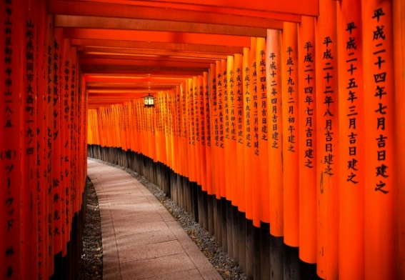**ที่พัก** **THE B NAMBA-KUROMON หรือเทียบเท่าระดับเดียวกัน** **พักโรงแรมในย่านช้อปปิ้ง

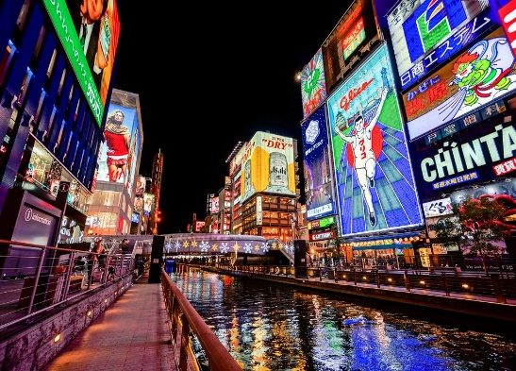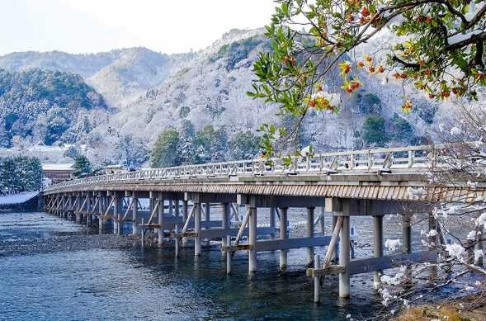

|  |
| --- |
| **วันที่ห้า ตลาดปลาคุโรมง-ปราสาทโอซาก้า (ด้านนอก)-ช้อปปิ้ง Mitsui Shopping Park LaLaport Sakai-สนามบินคันไซ-กรุงเทพฯ (สนามบินสุวรรณภูมิ) (TG673 KIX-BKK 17:25-22:00)** |

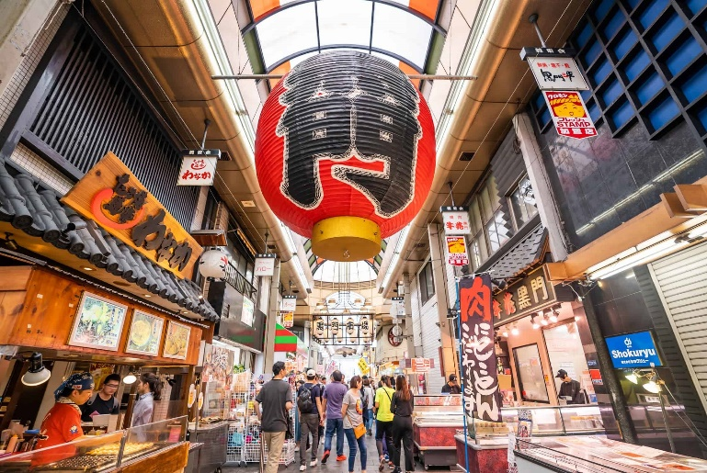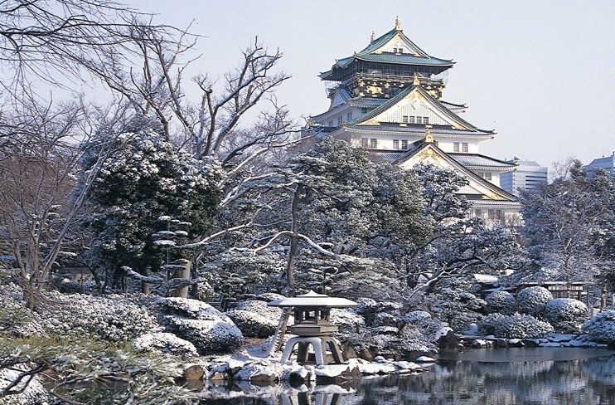**เช้า รับประทานอาหารเช้า ณ ห้องอาหารโรงแรม (7)**

จากนั้นนำท่านสู่ **ตลาดปลาคุโรมง (Kuromon**) ตลาดที่เต็มไปด้วยร้านขายอาหารซีฟู้ด อย่าง ปูยักษ์ กุ้ง หอย มากมาย มีทั้งแบบขายส่ง หรือทำสำเร็จพร้อมทานในร้านได้สะดวก เปิดทุกวันตั้งแต่เวลา 9:00-18:30 อีกทั้งยังมีอาหารนานาชนิดให้เลือกทาน เรียกได้ว่าเป็นแหล่งของกินยอดฮิตที่นักท่องเที่ยวสายกินเลยทีเดียว ร้านค้าในตลาดแห่งนี้ น่าจะมีมากกว่า 150 ร้าน ตลอด 2 ข้างทางมีร้านค้าเปิดเรียงรายกันให้ท่านได้เลือกทานกันตามสะดวก จากนั้นนำท่าน **ถ่ายรูปกับปราสาทโอซาก้า** (ด้านนอก) แลนด์มาร์กอันดับหนึ่งของเมืองโอซาก้า ที่ไม่ว่าใครก็ต้องมาเยือน นับเป็นสถานที่ท่องเที่ยวยอดนิยมเมื่อมาเยือนยังเมืองโอซาก้า ด้วยความยิ่งใหญ่อลังการของตัวปราสาทที่มีถึง 8 ชั้น ห้อมล้อมด้วย กําแพงหิน คูน้ำ ไปจนถึง สวนนิชิโนมารุ ที่ครอบคลุมพื้นที่ขนาดใหญ่ มองแล้วดูตัดกับความเป็นเมืองทันสมัยที่อยู่รายล้อมจากตึกอาคารทันสมัย ทําให้ความรู้สึกเหมือนเป็นปราสาทโบราณที่หลุดเข้ามาในยุคปัจจุบันเลยทีเดียว จากนั้นนำท่านสู่ **Mitsui Shopping Park LaLaport Sakai** เป็นศูนย์การค้าที่น่าสนใจอีกแห่งหนึ่งในเมืองซาไก ในจังหวัดโอซาก้า มีร้านค้ามากกว่า 212 ร้าน และร้านอาหารอีกกว่า 53 ร้าน มากมายไปด้วยสินค้าชั้นนำ ไม่ว่าจะเป็นร้านรองเท้าชื่อดัง ABC Mart, เสื้อผ้า, กระเป๋า, เครื่องประดับ, เครื่องใช้ไฟฟ้า, เครื่องสำอางชั้นนำทั้งของญี่ปุ่น และต่างประเทศมากมาย, ร้านอาหาร เครื่องดื่ม และคาเฟ่, ของเล่นสำหรับเด็ก, ซูเปอร์มาร์เก็ต และอื่นๆ อีกมากมาย อิสระให้ท่านได้ใช้เวลาช้อปปิ้งกันตามอัธยาศัย

**กลางวัน อิสระอาหารกลางวันตามอัธยาศัย**

จนได้เวลาอันสมควร นำท่านเดินทางสู่สนามบินคันไซ...

**17.25 น.** ออกเดินทางกลับสู่ **กรุงเทพฯ ประเทศไทย** โดยสายการบิน **THAI AIRWAYS (TG)** เที่ยวบินที่ **TG 673** (บริการอาหารและเครื่องดื่มบนเครื่อง) ใช้ระยะเวลาในการเดินทางประมาณ 6.35 ชั่วโมง

**22.00 น.** คณะเดินทางถึง **สนามบินสุวรรณภูมิ กรุงเทพฯ** โดยสวัสดิภาพ และความประทับใจ...

**☻☻☻☻☻☻☻☻☻☻☻☻☻☻☻☻**

**สำหรับลูกค้าท่านที่ไม่ต้องการใช้ตั๋วเครื่องบิน (JOIN LAND)  
หักออกจากราคาทัวร์ 15,000.-/ท่าน**

**\*\*\* กรุณาศึกษารายละเอียดทั้งหมดก่อนทำการจอง เพื่อความถูกต้องและความเข้าใจตรงกันระหว่างท่านลูกค้า และบริษัทฯ เมื่อท่านตกลงชำระเงินมัดจำ หรือค่าทัวร์ทั้งหมดกับทางบริษัทฯ แล้ว ทางบริษัทฯ จะถือว่าท่านได้ยอมรับเงื่อนไขข้อตกลงต่างๆทั้งหมด \*\*\***

**ท่านใดมีเที่ยวบินภายในประเทศ ให้ท่านสอบถามกับเจ้าหน้าที่ทางบริษัทฯ เท่านั้น**

** เนื่องจากทางบริษัทฯ ได้จำหน่ายโปรแกรมทัวร์ที่เริ่มเดินทางจาก สนามบินสุวรรณภูมิ ไม่นับรวมการเดินทางจากสนามบินอื่นๆ และให้แจ้งต่อพนักงานขายล่วงหน้าก่อนทำการซื้อบัตรโดยสารภายในประเทศทุกครั้ง เนื่องจากต้องได้รับการยืนยันเที่ยวบินหลัก และกรุ๊ปคอนเฟิร์ม เพื่อประโยชน์ของตัวท่านเอง **

บริษัทฯ ขอสงวนสิทธิ์ **รายการทัวร์สามารถเปลี่ยนแปลงได้ตามความเหมาะสม เนื่องจากสภาวะอากาศ, การระบาดของโรคติดต่อ, การเมือง, สายการบิน เป็นต้น โดยมิต้องแจ้งให้ทราบล่วงหน้า การบริการของรถบัสนำเที่ยวญี่ปุ่นตามกฎหมายของประเทศญี่ปุ่น สามารถให้บริการวันละ** 10 **ชั่วโมง มิอาจเพิ่มเวลาได้ โดยมัคคุเทศก์ และคนขับจะเป็นผู้บริหารเวลาตามความเหมาะสม ทั้งนี้ขึ้นอยู่กับสภาพการจราจรในวันเดินทางนั้นๆ เป็นหลัก จึงขอสงวนสิทธิ์ในการปรับเปลี่ยนเวลาท่องเที่ยวตามสถานที่ในโปรแกรมการเดินทาง**

**อัตราค่าบริการรวม**

* ค่าตั๋วเครื่องบิน ไป-กลับ ตามรายการที่ระบุ รวมถึงค่าภาษีสนามบิน และค่าภาษีน้ำมัน
* ค่ารถโค้ชปรับอากาศ
* โรงแรมที่พักตามที่ระบุ หรือเทียบเท่า (พัก 2-3 ท่าน/ห้อง)
* ค่าธรรมเนียมเข้าชมสถานที่ต่างๆ ตามรายการที่ระบุ
* ค่าอาหาร ตามรายการที่ระบุ
* ค่าเบี้ยประกัน อุบัติเหตุในระหว่างการเดินทางท่องเที่ยว วงเงินประกันท่านละ 500,000 บาท (ไม่ครอบคลุมถึงสุขภาพ อาการเจ็บป่วย หรือโรคประจำตัว) กรณีเสียชีวิตจากอุบัติเหตุระหว่างการเดินทางท่องเที่ยว วงเงินประกันท่านละ 1,000,000 บาท (เงื่อนไขตามกรรมธรรม์)
* ภาษีมูลค่าเพิ่ม 7% และภาษีหัก ณ ที่จ่าย 3% (เฉพาะค่าบริการ)

**อัตราค่าบริการนี้ไม่รวม**

* ค่าใช้จ่ายส่วนตัวของผู้เดินทาง อาทิ ค่าทำหนังสือเดินทาง ค่าโทรศัพท์ ค่าอาหาร เครื่องดื่ม ค่าซักรีด ค่ามินิบาร์ในห้อง และค่าพาหนะต่างๆ ที่มิได้ระบุในรายการ
* ค่าธรรมเนียมวีซ่าเข้าประเทศญี่ปุ่น กรณีประกาศให้กลับมายื่นร้องขอวีซ่าอีกครั้ง (เนื่องจากทางญี่ปุ่นได้ประกาศยกเว้นการยื่นวีซ่าเข้าประเทศญี่ปุ่นให้กับคนไทยสำหรับผู้ที่ประสงค์พำนักระยะสั้นในประเทศญี่ปุ่นไม่เกิน 15 วัน)
* หากในภายหลังทางรัฐบาลญี่ปุ่นประกาศให้ยื่นวีซ่าตามเดิม ผู้เดินทางจะต้องจ่ายเพิ่ม 2,000 บาท สำหรับการยื่นร้องขอวีซ่า
* ค่าธรรมเนียมในกรณีที่กระเป๋าสัมภาระที่มีน้ำหนักเกินกว่าที่สายการบินนั้นๆกำหนดหรือสัมภาระใหญ่เกินขนาดมาตรฐาน
* ค่าภาษีน้ำมันที่ทางสายการบินเรียกเก็บเพิ่มในภายหลังจากทางบริษัทฯ ได้ออกตั๋วเครื่องบินไปแล้ว
* ***ค่าทิปมัคคุเทศก์, คนขับรถ 2,000 บาท/ท่าน/ทริป***

**เดินทางขั้นต่ำ 30 ท่าน** หากต่ำกว่ากำหนด กรุ๊ปจะไม่สามารถเดินทางได้ หากผู้เดินทางทุกท่านยินดีที่จะชำระค่าบริการเพิ่มเพื่อให้คณะเดินทางได้ ทางเรายินดีที่จะประสานงานในการเดินทางตามประสงค์ให้ท่านต่อไป ทางบริษัทฯ ขอสงวนสิทธิ์ในการงดออกเดินทาง และเลื่อนการเดินทางไปในวันอื่นต่อไป โดยทางบริษัทฯ จะแจ้งให้ท่านทราบล่วงหน้า

**1. เงื่อนไขการจอง และการชำระเงิน (เฉพาะการส่งจอยทัวร์เท่านั้น ไม่รวมการตัดกรุ๊ป หรือกรุ๊ปเหมา)**

* **มัดจำท่านละ 20,000 บาท** ภายหลังจากที่ท่านได้รับอินวอยซ์การจอง 3 วัน **กรณีลูกค้าทำการจองน้อยกว่าวันเดินทาง 30 วัน ทางบริษัทฯ ขอสงวนสิทธิ์ในการเก็บค่าทัวร์เต็มจำนวนทันทีในวันจองเท่านั้น**
* ส่วนที่เหลือ ชำระก่อนวันเดินทาง 30 วัน (นับรวมวันเสาร์ และอาทิตย์)
* *หากไม่ชำระมัดจำตามที่กำหนด ขออนุญาตตัดที่นั่งให้ลูกค้าท่านอื่นที่รออยู่*
* *หากชำระไม่ครบตามจำนวน บริษัทฯ ถือว่าท่านยกเลิกการเดินทางโดยอัตโนมัติโดยไม่มีเงื่อนไข*
* *เมื่อท่านชำระเงินไม่ว่าจะทั้งหมด หรือบางส่วน ทางบริษัทฯ ถือว่าท่านได้ยอมรับเงื่อนไขและข้อตกลงต่างๆที่ได้ระบุไว้ทั้งหมดนี้แล้ว*
* ***หากชำระเงินในแต่ละส่วนแล้ว โปรดส่งสำเนาการโอนเงิน พร้อมระบุชื่อพนักงานขายมาทางอีเมล์, หรือแนบสลิปผ่านระบบจองที่นั่งออนไลน์ของทางบริษัทฯ*** 
  1. **เงื่อนไขยกเลิกการจอง**
* **ยกเลิกก่อนการเดินทางไม่น้อยกว่า 30 วัน คืนเงินบางส่วน (หักจากค่าใช้จ่ายที่เกิดขึ้นจริงแล้ว เช่น ค่ามัดจำบัตรโดยสารเครื่องบิน และมัดจำค่าบริการโรงแรม, รถโค้ช, ร้านอาหาร จากทางต่างประเทศ )**
* **ยกเลิกก่อนการเดินทางน้อยกว่า 30 วัน คืนเงินค่าทัวร์ 50% (จากราคาทัวร์ที่ซื้อ)**
* **ยกเลิกก่อนการเดินทางน้อยกว่า 15 วัน ไม่สามารถคืนเงินได้ / สามารถเปลี่ยนแปลงผู้เดินทางได้ (เปลี่ยนชื่อ) ต้องแจ้งให้บริษัทฯ ทราบล่วงหน้าอย่างน้อย 7 วัน**

**1.2 เงื่อนไขยกเลิกการจอง / เดินทางวันหยุด หรือเทศกาล และโปรแกรมที่เดินทางด้วยเที่ยวบินพิเศษ**

**Charter Flight**

**กรุ๊ปที่เดินทาง ในช่วงวันหยุด หรือเทศกาล ที่ต้องการันตีค่าบัตรโดยสารทั้งหมด และที่นั่งกับสายการบิน หรือกรุ๊ปที่มีการการันตีค่าที่พักทั้งหมด และอื่นๆโดยตรง หรือโดยการผ่านตัวแทนในประเทศหรือต่างประเทศ และไม่อาจขอคืนเงินได้ รวมถึงเที่ยวบินพิเศษ CHARTER FLIGHT ขอสงวนสิทธิ์ไม่มีการคืนเงินทุกกรณี ทั้งมัดจำ หรือค่าทัวร์ทั้งหมด เนื่องจากเป็นการเหมาจ่ายในเที่ยวบิน และโปรแกรมนั้นๆ ซึ่งไม่สามารถใช้เงื่อนไขยกเลิกการจองร่วมกับข้อที่ 1.1 ได้**

**2. เงื่อนไขการจอง และการชำระเงิน (เฉพาะการตัดกรุ๊ป หรือกรุ๊ปเหมา ซึ่งเป็นข้อตกลง**

**ระหว่างบริษัททัวร์ผู้ขาย และบริษัททัวร์ผู้ซื้อเท่านั้น)**

* **มัดจำท่านละ 20,000 บาท** ภายหลังจากที่ท่านได้รับอินวอยซ์การจอง 3 วัน **(กรณีลูกค้าทำการจองน้อยกว่าวันเดินทาง 30 วัน ทางบริษัทฯ ขอสงวนสิทธิ์ในการเก็บค่าทัวร์เต็มจำนวนทันทีในวันจองเท่านั้น)**
* ส่วนที่เหลือ ชำระก่อนวันเดินทาง 35 วัน (นับรวมวันเสาร์ และอาทิตย์)
* *หากไม่ชำระมัดจำตามที่กำหนด ขออนุญาตตัดที่นั่งให้ลูกค้าท่านอื่นที่รออยู่*
* *หากชำระไม่ครบตามจำนวน บริษัทฯ ถือว่าท่านยกเลิกการเดินทางโดยอัตโนมัติโดยไม่มีเงื่อนไข*
* *เมื่อท่านชำระเงินไม่ว่าจะทั้งหมดหรือบางส่วน ทางบริษัทฯ ถือว่าท่านได้ยอมรับเงื่อนไขและข้อตกลงต่างๆที่ได้ระบุไว้ทั้งหมดนี้แล้ว*
  1. **เงื่อนไขยกเลิกการจอง**
* **ยกเลิกก่อนการเดินทางไม่น้อยกว่า 45 วัน คืนเงินเต็มจำนวน**
* **ยกเลิกก่อนการเดินทางน้อยกว่า 45 วัน คืนเงินบางส่วน (หักจากค่าใช้จ่ายที่เกิดขึ้นจริงแล้ว เช่น ค่ามัดจำบัตรโดยสารเครื่องบิน และมัดจำค่าบริการโรงแรม, รถโค้ช, ร้านอาหาร จากทางต่างประเทศ )**
* **ยกเลิกก่อนการเดินทางน้อยกว่า 30 วัน ไม่สามารถคืนเงินได้**

**2.2 เงื่อนไขยกเลิกการจอง / เดินทางวันหยุด หรือเทศกาล และโปรแกรมที่เดินทางด้วยเที่ยวบินพิเศษ Charter Flight**

**กรุ๊ปที่เดินทาง ในช่วงวันหยุด หรือเทศกาล ที่ต้องการันตีค่าบัตรโดยสารทั้งหมด และที่นั่งกับสายการบิน หรือกรุ๊ปที่มีการการันตีค่าบริการที่พัก ทั้งหมด และอื่นๆโดยตรง หรือโดยการผ่านตัวแทนในประเทศหรือต่างประเทศ และไม่อาจขอคืนเงินได้ รวมถึงเที่ยวบินพิเศษ CHARTER FLIGHT ขอสงวนสิทธิ์ไม่มีการคืนเงินทุกกรณี ทั้งมัดจำ หรือค่าทัวร์ทั้งหมด เนื่องจากเป็นการเหมาจ่ายในเที่ยวบิน และโปรแกรมนั้นๆ ซึ่งไม่สามรถใช้เงื่อนไขยกเลิกการจองร่วมกับข้อที่ 2.1 ได้**

**3. เงื่อนไขกรณีเกิดภัยพิบัติ  
 ไม่ว่ากรณีใดๆ หากเกิดภัยพิบัติตามธรรมชาติ หรือภัยพิบัติอันไม่สามารถคาดการณ์ล่วงหน้าได้ เช่น พายุไต้ฝุ่น แผ่นดินไหว สึนามิ หรือโรคระบาดในประเทศ หรือนอกประเทศ หรือเมืองที่ท่านเดินทางไป ลูกค้าไม่สามรถที่จะนำเหตุการณ์ดังกล่าวมาขอยกเลิก หรือขอเงินคืนได้ และบริษัทฯ จะไม่คืนเงินใดๆทั้งสิ้น แต่จะขอสงวนสิทธิ์ในการพิจารณาเลื่อนการเดินทางออกไปได้ตามที่บริษัทฯ ได้แจ้ง จนกว่าภัยพิบัตินั้นจะสิ้นสุดลง  
  
โปรดตรวจสอบ Passport :** จะต้องมีอายุคงเหลือ ณ วันเดินทางมากกว่า 6 เดือนขึ้นไปและเหลือหน้ากระดาษอย่างต่ำ 2 หน้า หากไม่มั่นใจโปรดสอบถาม

**หมายเหตุ** กรณีที่กองตรวจคนเข้าเมืองทั้งกรุงเทพฯ และในต่างประเทศ ปฏิเสธมิให้เดินทางออก หรือเข้าประเทศที่ระบุไว้ ในรายการเดินทาง บริษัทฯขอสงวนสิทธิ์ที่จะไม่คืนค่าทัวร์ไม่ว่ากรณีใดๆ ทั้งสิ้น รวมถึงเมื่อท่านออกเดินทางไปกับคณะแล้ว ถ้าท่านงดการใช้บริการรายการใดรายการหนึ่ง หรือไม่เดินทางพร้อมคณะถือว่าท่านสละสิทธิ์ ไม่อาจเรียกร้องค่าบริการคืน ไม่ว่ากรณีใดๆทั้งสิ้น

**ข้อมูลเพิ่มเติม เรื่องตั๋วเครื่องบิน**

**ในการเดินทางเป็นหมู่คณะ** ผู้โดยสารจะต้องเดินทางไป-กลับพร้อมกัน ไม่สามารถเลื่อนวันเดินทางกลับได้ และ**การจัดที่นั่งของกรุ๊ป** **เป็นไปโดยสายการบินเป็นผู้กำหนด** ซึ่งทางบริษัทฯ ไม่สามารถเข้าไปแทรกแซงได้ และใน**กรณียกเลิกการเดินทาง** บัตรโดยสารไม่สามารถยกเลิก หรือคืนเงินบางส่วนได้

**ข้อมูลเพิ่มเติม เรื่องโรงแรมที่พัก**

* เนื่องจากการวางแปลนแบบห้องพักของแต่ละโรงแรมแตกต่างกัน จึงอาจทำให้ห้องพักแบบห้องเดี่ยว (Single) และห้องคู่ (Twin / Double) และ ห้องพักแบบ 3 ท่าน / 3 เตียง (Triple Room) ห้องพักอาจจะไม่ติดกัน
* กรณีมีงานจัดประชุมนานาชาติ (Trade Fair) เป็นผลให้ค่าโรงแรมสูงขึ้นมาก และห้องพักในเมืองเต็ม บริษัทฯ ขอสงวนสิทธิ์ในการปรับเปลี่ยน หรือย้ายเมืองเพื่อให้เกิดความเหมาะสม

**ข้อมูลเพิ่มเติมเรื่องสัมภาระ และค่าพนักงานยกกระเป๋า (Porter**)

* สำหรับน้ำหนักของสัมภาระที่ทางสายการบินอนุญาตให้บรรทุกใต้ท้องเครื่องบิน คือ 20 กิโลกรัม (สำหรับผู้โดยสารชั้นประหยัด / Economy Class Passenger) การเรียกค่าระวางน้ำหนักเพิ่มเป็นสิทธิของสายการบินที่ท่านไม่อาจปฏิเสธได้ (ท่านต้องชำระในส่วนที่โดนเรียกเก็บเพิ่ม)
* สำหรับกระเป๋าสัมภาระที่ทางสายการบินอนุญาตให้นำขึ้นเครื่องได้ ต้องมีน้ำหนักไม่เกิน 7 กิโลกรัม และมีความกว้าง+ยาว+สูง ไม่เกิน 115 เซนติเมตร หรือ 25 เซนติเมตร (9.75 นิ้ว) x 56 เซนติเมตร (21.5 นิ้ว) x 46 เซนติเมตร (18 นิ้ว)
* กรณีที่ต้องมีบินด้วยสายการบินภายในประเทศ น้ำหนักของกระเป๋าอาจจะถูกกำหนดให้ต่ำกว่ามาตรฐานได้ ทั้งนี้ขึ้นอยู่กับข้อกำหนดของแต่ละสายการบิน ทางบริษัทฯ ขอสงวนสิทธิ์ไม่รับภาระส่วนของค่าใช้จ่ายที่สัมภาระน้ำหนักเกิน (ท่านต้องชำระในส่วนที่โดนเรียกเก็บเพิ่ม)
* ทางบริษัทฯ **ไม่รับผิดชอบกรณีเกิดการสูญเสีย, สูญหายของกระเป๋า และสัมภาระของผู้โดยสารทุกกรณี**

**หมายเหตุ… (สำคัญมาก!!! ผู้โดยสารควรรับทราบก่อนการเดินทาง)**

1. **รายการอาจมีการเปลี่ยนแปลงตามความเหมาะสม** เนื่องจาก การยกเลิกเที่ยวบิน ความล่าช้าของสายการบิน โรงแรม ที่พัก การจราจร เหตุการณ์ทางการเมือง การนัดหยุดงาน การก่อจลาจล อุบัติเหตุ สภาพอากาศ ภัยธรรมชาติ วาตภัย อัคคีภัย โรคระบาด ในประเทศ หรือนอกประเทศ หรือเมืองที่ท่านเดินทางไป หรือไม่ว่าจะด้วยสาเหตุใดๆ ก็ตาม **(ซึ่งเป็นเหตุการณ์ที่นอกเหนือการควบคุมจากทางบริษัทฯ)** โดยทางบริษัทฯ จะคำนึงถึงความปลอดภัยของลูกค้าเป็นสำคัญ
2. **หากท่านยกเลิกทัวร์** เนื่องจากเหตุการณ์ความไม่สงบทางการเมือง สายการบิน สภาพอากาศ ภัยธรรมชาติ วาตภัย อัคคีภัย โรคระบาด ในประเทศ หรือนอกประเทศ หรือเมืองที่ท่านเดินทางไป แต่สายการบิน หรือในส่วนของการบริการทางประเทศที่ท่านเดินทางท่องเที่ยว ยังคงให้บริการอยู่เป็นปกติ ทางบริษัทฯ **ขอสงวนสิทธิ์ในการไม่คืนค่าทัวร์ทั้งหมด หรือบางส่วนให้กับท่าน**
3. หากในวันเดินทาง สถานที่ท่องเที่ยวใดที่ไม่สามารถเข้าชมได้ ไม่ว่าด้วยสาเหตุใดก็ตาม ทางบริษัทฯ **จะหาสถานที่ท่องเที่ยวใหม่ทดแทน หรือคืนค่าใช้จ่ายบางส่วนนั้นให้**
4. บริษัทฯ จะ**ไม่รับผิดชอบ** และขอสงวนสิทธิ์ในการ**ไม่คืนค่าทัวร์ทั้งหมด หรือบางส่วนให้กับท่าน** ในกรณีดังนี้

* กรณีที่กองตรวจคนเข้าเมือง ห้ามผู้เดินทาง เดินทาง เนื่องจากมีสิ่งผิดกฎหมาย หรือสิ่งของห้ามนำเข้าประเทศ เอกสารเดินทางไม่ถูกต้อง หรือความประพฤติส่อไปในทางเสื่อมเสียด้วยเหตุผลใดๆ ก็ตามที่ทางกองตรวจคนเข้าเมืองห้ามเดินทาง
* กรณีที่สถานทูตงดออกวีซ่า อันสืบเนื่องมาจากตัวผู้โดยสารเอง
* กรณีที่กองตรวจคนเข้าเมืองของประเทศไทยงดออกเอกสารเข้าเมือง ให้กับชาวต่างชาติ หรือคนต่างด้าวที่พำนักอยู่ในประเทศไทย

จากมาตรการยกเว้นวีซ่าเข้าประเทศญี่ปุ่นให้กับคนไทย ผู้ที่ประสงค์จะพำนักระยะสั้นในประเทศญี่ปุ่นไม่เกิน 15 วัน ไม่ว่าจะด้วยวัตถุประสงค์เพื่อการท่องเที่ยว เยี่ยมญาติ หรือธุรกิจ จะต้องยื่นเอกสารในขั้นตอนการตรวจเข้าเมือง เพื่อยืนยันการมีคุณสมบัติการเข้าประเทศญี่ปุ่น ดังต่อไปนี้

1. ตั๋วเครื่องบินขาออกจากประเทศญี่ปุ่น (ทางบริษัทฯ จัดการให้)
2. สิ่งที่ยืนยันว่าท่านสามารถรับผิดชอบค่าใช้จ่ายที่อาจเกิดขึ้นในระหว่างที่พำนักในประเทศญี่ปุ่นได้ (เช่น เงินสด บัตรเครดิต เป็นต้น)
3. ชื่อ ที่อยู่ และหมายเลขติดต่อในระหว่างที่พำนักในประเทศญี่ปุ่น (ทางบริษัทฯ จัดการให้)
4. กำหนดการเดินทางระหว่างที่พำนักในประเทศญี่ปุ่น (ทางบริษัทฯ จัดการให้)

คุณสมบัติการเข้าประเทศญี่ปุ่น (สำหรับกรณีการเข้าประเทศญี่ปุ่นด้วยมาตรการยกเว้นวีซ่า)

1. หนังสือเดินทางต้องมีอายุการใช้งานเหลืออยู่ ไม่ต่ำกว่า 6 เดือน
2. กิจกรรมใดๆ ที่จะกระทำในประเทศญี่ปุ่นจะต้องไม่เป็นสิ่งที่ขัดต่อกฎหมายและเข้าข่ายคุณสมบัติการพำนักระยะสั้น
3. ในขั้นตอนการขอเข้าประเทศ จะต้องระบุระยะเวลาการพำนักไม่เกิน 15 วัน
4. เป็นผู้ที่ไม่มีประวัติการถูกส่งตัวกลับจากประเทศญี่ปุ่น มิได้อยู่ในระยะเวลาของการถูกปฏิเสธไม่ให้เข้าประเทศ และไม่เข้าข่ายคุณสมบัติที่จะถูกปฏิเสธไม่ให้เข้าประเทศ

**หมายเหตุ : กรุณาอ่านศึกษารายละเอียดทั้งหมดก่อนทำการจอง เพื่อความถูกต้องและความเข้าใจตรงกันระหว่างท่านลูกค้าและบริษัท**

1. **บริษัทฯ ขอสงวนสิทธิ์ที่จะเลื่อนการเดินทาง หรือปรับราคาค่าบริการขึ้น ในกรณีที่มีผู้ร่วมคณะไม่ถึง 30 ท่าน**
2. ขอสงวนสิทธิ์การเก็บค่าน้ำมันและภาษีสนามบินทุกแห่งเพิ่ม หากสายการบินมีการปรับขึ้นก่อนวันเดินทาง
3. บริษัทฯ ขอสงวนสิทธิ์ในการเปลี่ยนเที่ยวบิน โดยมิต้องแจ้งให้ทราบล่วงหน้าอันเนื่องจากสาเหตุต่างๆ
4. บริษัทฯ จะไม่รับผิดชอบใดๆ ทั้งสิ้น หากเกิดกรณีความล่าช้าจากสายการบิน, การยกเลิกบิน, การประท้วง, การนัดหยุดงาน, การก่อการจลาจล, ภัยธรรมชาติ, การนำสิ่งของผิดกฎหมาย ซึ่งอยู่นอกเหนือความรับผิดชอบของบริษัทฯ
5. บริษัทฯ จะไม่รับผิดชอบใดๆ ทั้งสิ้น หากเกิดสิ่งของสูญหายอันเนื่องเกิดจากความประมาทของท่าน, เกิดจากการโจรกรรม และอุบัติเหตุจากความประมาทของนักท่องเที่ยวเอง
6. **เมื่อท่านตกลงชำระเงินมัดจำหรือค่าทัวร์ทั้งหมดกับทางบริษัทฯ แล้ว ทางบริษัทฯ จะถือว่าท่านได้ยอมรับเงื่อนไขข้อตกลงต่างๆ ทั้งหมด**
7. รายการนี้เป็นเพียงข้อเสนอที่ต้องได้รับการยืนยันจากบริษัทฯ อีกครั้งหนึ่ง หลังจากได้สำรองโรงแรมที่พักในต่างประเทศเรียบร้อยแล้ว โดยโรงแรมจัดในระดับใกล้เคียงกัน ซึ่งอาจจะปรับเปลี่ยนตามที่ระบุในโปรแกรม
8. การจัดการเรื่องห้องพัก เป็นสิทธิของโรงแรมในการจัดห้องให้กับกรุ๊ปที่เข้าพัก โดยมีห้องพักสำหรับผู้สูบบุหรี่ / ปลอดบุหรี่ได้ โดยอาจจะขอเปลี่ยนห้องได้ตามความประสงค์ของผู้ที่พัก ทั้งนี้ขึ้นอยู่กับความพร้อมให้บริการของโรงแรม และไม่สามารถรับประกันได้
9. กรณีผู้เดินทางต้องการความช่วยเหลือเป็นพิเศษ อาทิเช่น **ใช้วีลแชร์ กรุณาแจ้งบริษัทฯ อย่างน้อย 7 วันก่อนการเดินทาง** มิฉะนั้นบริษัทฯ ไม่สามารถจัดการล่วงหน้าให้ได้
10. มัคคุเทศก์ พนักงาน และตัวแทนของผู้จัด ไม่มีสิทธิในการให้คำสัญญาใดๆ ทั้งสิ้นแทนผู้จัด นอกจากมีเอกสารลงนามโดยผู้มีอำนาจของผู้จัดกำกับเท่านั้น
11. ผู้จัดจะไม่รับผิดชอบ และไม่สามารถคืนค่าใช้จ่ายต่างๆ ได้เนื่องจากเป็นการเหมาจ่ายกับตัวแทนต่างๆ ในกรณีที่ผู้เดินทางไม่ผ่านการพิจารณาในการตรวจคนเข้าเมือง-ออกเมือง ไม่ว่าจะเป็นกองตรวจคนเข้าเมืองหรือกรมแรงงานของทุกประเทศในรายการท่องเที่ยว อันเนื่องมาจากการกระทำที่ส่อไปในทางผิดกฎหมาย การหลบหนี เข้าออกเมือง เอกสารเดินทางไม่ถูกต้อง หรือการถูกปฏิเสธในกรณีอื่นๆ
12. กรณีต้องการพักแบบ 3 ท่าน ต่อห้องหรือห้องแบบ 3 เตียง Triple โรงแรมมีห้อง Triple ไม่เพียงพอ ขอสงวนสิทธิในการจัดห้องให้เป็นแบบ แยก 2 ห้อง คือ 1 ห้องพักคู่ และ 1 ห้องพักเดี่ยว โดยไม่ค่าใช้จ่ายเพิ่ม
13. สภาพการจราจรในช่วงวันเดินทางตรงกับวันหยุดเทศกาลของญี่ปุ่น หรือวันเสาร์อาทิตย์ รถอาจจะติด อาจทำให้เวลาในการท่องเที่ยว และช้อปปิ้งแต่ละสถานที่น้อยลง โดยเป็นดุลยพินิจของมัคคุเทศก์ และคนขับรถในการบริหารเวลา ซึ่งอาจจะขอความร่วมมือจากผู้เดินทางในบางครั้งที่ต้องเร่งรีบ เพื่อให้ได้ท่องเที่ยวตามโปรแกรม
14. บริการน้ำดื่มท่านวันละ 1 ขวด ต่อคนต่อวันเริ่มในวันที่ 2 ของการเดินทาง ถึงวันที่ ... ของการเดินทาง
15. การบริการของรถบัสนำเที่ยวญี่ปุ่น ตามกฎหมายของประเทศญี่ปุ่น สามารถให้บริการวันละ 10 ชั่วโมง ในวันนั้นๆ มิอาจเพิ่มเวลาได้ โดยมัคคุเทศก์และคนขับจะเป็นผู้บริหารเวลาตามความเหมาะสม ทั้งนี้ขึ้นอยู่กับสภาพการจราจรในวันเดินทางนั้นๆเป็นหลัก จึงขอสงวนสิทธิ์ในการปรับเปลี่ยนเวลาท่องเที่ยวตามสถานที่ในโปรแกรมการเดินทาง

**\*\*\* ขอบขอบพระคุณทุกท่านที่มอบความไว้วางใจให้กับเรา ดูแลเรื่องการท่องเที่ยว และบริการ \*\*\***